*Житомирская Марианна Давидовна,*

*МБУДО «Детская музыкальная школа №4»*

*г. Саратов*

**Преподаватель – пианист Василий Михайлович Шатерников. Уникальный опыт преподавания общего фортепиано в музыкальном училище**

В год юбилея А.Г. Шнитке я подготовила и провела три лекции-концерта о творчестве нашего знаменитого земляка: 16.04.2024 г. состоялся концерт «Музыкальный портрет композитора А.Г. Шнитке» в стенах нашей музыкальной школы (МБУДО «ДМШ №4»), где выступали учащиеся и преподаватели школы; 22.10.2024 г. состоялся концерт в саратовском региональном образовательном центре «Галактика 64» для школьников Саратова и Саратовской области; 14.12.2024 г. состоялась лекция-концерт в рамках проекта секции «Специальное фортепиано» городского методического объединения преподавателей ДМШ и ДШИ г. Саратова «Любимые страницы творчества А.Г. Шнитке», где исполнителями были учащиеся и преподаватели из восьми музыкальных школ и школ искусств города Саратова.

За год работы, музыка Шнитке, его жизненный путь, люди, связанные с ним творческими, дружескими и родственными узами, стали для меня близкими, как собственные друзья. В биографии Альфреда Шнитке меня поразил факт его быстрого освоения вершин фортепианной техники. В возрасте четырнадцати лет, после окончания семилетней общеобразовательной школы, Альфред Шнитке поступил на дирижерско-хоровое отделение Музыкального училища имени Октябрьской революции в Москве, не имея начального музыкального образования. Фортепиано не было профилирующим предметом для студента хорового отделения. Он учился у преподавателя кафедры общего фортепиано. При этом, заканчивал училище концертами Грига и Рахманинова. Получил отличную оценку по фортепиано. Имея «красный» диплом, был рекомендован для поступления в Московскую консерваторию.

Сам Альфред Гарриевич отзывался о своей игре весьма прохладно, но по воспоминаниям однокурсников, играл он хорошо и отличные оценки получал не случайно. Его дальнейшие выступления на концертах с собственными сочинениями и записи его киномузыки, где он всегда сам исполнял партии клавишных инструментов, говорят о великолепном владении инструментом.

Я искала материалы о его преподавателе фортепиано в Музыкальном училище имени Октябрьской революции, напомню кстати, что еще при жизни Шнитке училище имени Октябрьской революции стало Колледжем имени Альфреда Шнитке, а после смерти композитора его имя носит, открытый на основе колледжа, новый музыкальный вуз — Московский государственный институт музыки имени А. Г. Шнитке. Преподавателем общего фортепиано Альфреда Шнитке был Василий Михайлович Шатерников.

Я собрала благодарные воспоминания о нём, оставленные его прекрасными, талантливыми и известными учениками. Назову преподавателя теоретических дисциплин Московской консерватории профессора Юрия Николаевича Бычкова, композитора Юрия Буцко, которого не надо представлять, и известного московского композитора Льва Конова. Они оставили прекрасные воспоминания о Василии Михайловиче Шатерникове. Из класса В.М. Шатерникова вышли также композиторы Родион Щедрин, Карен Хачатурян, музыковеды Борис Будрин (преподавал в Московской консерватории) и Валентин Середа (один из ведущих преподавателей Гнесинского училища), Леонид Сидельников, много лет возглавлявший издательство «Музыка» и дирижер Борис Демченко (преподает теперь в Академии им. Гнесиных), руководитель ансамбля «Голубые гитары» Игорь Гранов и многие другие. Среди них нет, кажется, пианистов. Это и не удивительно: Василий Михайлович вел «общее фортепиано», работал с хоровиками и народниками. Интересно написала о В.М. Шатерникове Валентина Николаевна Холопова в своей «Монографии Альфред Шнитке».

Это был чрезвычайно талантливый, образованный, интересный человек. Он был дворянином из известной интеллигентной семьи, владевшей имением в Тульской губернии. Семья Шатерниковых была знакома с семьёй Льва Николаевича Толстого. Василий Михайлович вспоминал бытовые подробности жизни великого писателя.

Первым учителем музыки маленького Васи был Сергей Рахманинов – дальний родственник, тогда бедный студент консерватории. Рахманинов, по просьбе родителей Васи, выбрал им для покупки рояль. Этот рояль Василий Михайлович Шатерников сохранил на всю жизнь, несмотря на все сложности судьбы. Василий Михайлович вынужден был жить в весьма стеснённых условиях. Почти всю жизнь он снимал очень скромное жильё. Только в конце жизни сумел купить маленькую кооперативную квартиру. Шатерников принимал жизнь такой, какой она была. Работа обеспечивала ему относительно безбедное по советским понятиям существование.

Учился Василий Михайлович в Московской консерватории у профессоров Константина Николаевича Игумнова и Адольфа Адольфовича Ярошевского. Соучениками Василия Шатерникова по Московской консерватории были Лев Оборин и Владимир Софроницкий, с которыми он был дружен во времена учёбы. Дружеские отношения в молодости связывали его и со Святославом Рихтером. Они не раз играли в ансамбле.

Профессор А.А. Ярошевский был специалистом в области психофизиологической школы фортепианной игры. Опираясь на исполнительские и педагогические принципы Ярошевского, Шатерников выработал свою систему постановки рук и быстрого технического продвижения взрослых, не имеющих фортепианной подготовки, талантливых учеников.

В воспоминаниях, все его ученики подчёркивали, что он жил музыкой, играл сложнейшие программы, особенно любил произведения Скрябина и Рахманинова, увлекал своей игрой учеников.

Шатерников научил отлично играть на фортепиано многих талантливых композиторов, теоретиков и исполнителей на различных инструментах. Я собрала редкие фотографии В.М. Шатерникова и связанных с ним людей. С этими материалами можно ознакомиться в приложении к моей статье.

Большинство талантливых учеников В.М. Шатерникова, ставших в последствии видными деятелями нашей культуры, не имели базового фортепианного образования до поступления в Музыкальное училище им. Октябрьской Революции. Все они вспоминают, что занимался с ними Василий Михайлович гораздо больше, чем было отведено часов на его предмет.

В нескольких источниках я прочла, что он был абсолютно своим человеком, как бы членом семьи Альфреда Шнитке. С его родителями - Гарри Викторовичем и Марией Иосифовной, с братом Альфреда Витей, с его сестрой Ирой - одним словом со всей семьей - он общался просто, естественно, бывая у них дома очень часто, едва ли не каждую неделю. Шатерников приезжал к ним в выходной день и подолгу занимался с Альфредом изучением сложных произведений.

В.М. Шатерников дарил ноты своим любимым ученикам. Ю.Н. Бычков вспоминал, что ему Шатерников подарил фисгармонию, оплачивал его уроки по гармонии у Веры Алексеевны Кирилловой при подготовке к поступлению на теоретический факультет института им. Гнесиных.

Ученики нередко занимались дома у В.М. Шатерникова. Таких примеров можно привести множество.

Бескорыстная преданность искусству, любовь к своему делу, умение находить и воспитывать таланты в своих учениках были основополагающей частью метода обучения по В.М. Шатерникову.

Говоря о педагогических принципах В.М. Шатерникова, невозможно обойти вниманием его учителей.Его любимый преподавательАдольф Адольфович Ярошевский (1863—1910), пианист и педагог фортепианной игры, с 1900 преподаватель, а затем профессор Московской консерватории. Педагогические воззрения Ярошевского, имевшие некоторые точки соприкосновения со взглядами немецких ученых Л. Деппе и Р. М. Брейтгаупта, не были им оформлены в законченную систему. До 1927 в Москве существовал музыкальный техникум имени Ярошевского, где преподавание фортепианной игры велось его учениками и на основе его метода.

Постулаты анатомо-физиологической школы, которая имела в первой половине ХХ столетия своих горячих сторонников и не менее яростных противников, изучены и описаны в фортепианной педагогике. Её главными представителями являлись Людвиг Деппе (1828-1890), Фридрих Адольф Штейнхаузен (1859-1910) и Рудольф Мария Брейтхаупт (1873-1945).

Во второй половине XIX столетия возник рациональный подход к проблемам фортепианной техники. Поводом к изучению этого вопроса стали новые требования, предъявляемые к исполнителям романтической фортепианной фактурой, и участившиеся случаи профессиональных болезней рук пианистов. За решение проблемы взялись и фортепианные педагоги, и физиологи. Среди фортепианных педагогов одним из первых кто обосновал использование естественной весовой нагрузки на клавиатуру и включение в игру верхних отделов пианистического аппарата был Людвиг Деппе (1828-1890). Его критерием оценки двигательной сферы пианиста были слова: «Правильно только то, что красиво».

Кульминацией позитивистского подхода стала «анатомо-физиологическая» школа. Основной труд Ф. Штейнхаузена – «Физиологические ошибки в технике фортепианной игры» не ограничивался областью физиологии. В книге была затронута и психология фортепианной игры.

Большое влияние на А.А. Ярошевского оказал его консерваторский педагогПа́вел А́вгустович Пабст [немецко-российский](https://ru.wikipedia.org/wiki/%D0%A0%D0%BE%D1%81%D1%81%D0%B8%D1%8F) пианист, фортепианный педагог и композитор. Пабст учился в  [Венской академии музыки](https://ru.wikipedia.org/wiki/%D0%92%D0%B5%D0%BD%D1%81%D0%BA%D0%B0%D1%8F_%D0%B0%D0%BA%D0%B0%D0%B4%D0%B5%D0%BC%D0%B8%D1%8F_%D0%BC%D1%83%D0%B7%D1%8B%D0%BA%D0%B8) у ученика Ф. Листа [Антона Доора](https://ru.wikipedia.org/wiki/%D0%90%D0%BD%D1%82%D0%BE%D0%BD_%D0%94%D0%BE%D0%BE%D1%80). В [1878 году](https://ru.wikipedia.org/wiki/1878_%D0%B3%D0%BE%D0%B4) приехал в [Россию](https://ru.wikipedia.org/wiki/%D0%A0%D0%BE%D1%81%D1%81%D0%B8%D1%8F) и до самой смерти преподавал в [Московской консерватории](https://ru.wikipedia.org/wiki/%D0%9C%D0%BE%D1%81%D0%BA%D0%BE%D0%B2%D1%81%D0%BA%D0%B0%D1%8F_%D0%B3%D0%BE%D1%81%D1%83%D0%B4%D0%B0%D1%80%D1%81%D1%82%D0%B2%D0%B5%D0%BD%D0%BD%D0%B0%D1%8F_%D0%BA%D0%BE%D0%BD%D1%81%D0%B5%D1%80%D0%B2%D0%B0%D1%82%D0%BE%D1%80%D0%B8%D1%8F_%D0%B8%D0%BC%D0%B5%D0%BD%D0%B8_%D0%9F._%D0%98._%D0%A7%D0%B0%D0%B9%D0%BA%D0%BE%D0%B2%D1%81%D0%BA%D0%BE%D0%B3%D0%BE). С [1881 года](https://ru.wikipedia.org/wiki/1881_%D0%B3%D0%BE%D0%B4) профессор. Среди его учеников [Константин Николаевич Игумнов](https://ru.wikipedia.org/wiki/%D0%98%D0%B3%D1%83%D0%BC%D0%BD%D0%BE%D0%B2,_%D0%9A%D0%BE%D0%BD%D1%81%D1%82%D0%B0%D0%BD%D1%82%D0%B8%D0%BD_%D0%9D%D0%B8%D0%BA%D0%BE%D0%BB%D0%B0%D0%B5%D0%B2%D0%B8%D1%87), [Александр Борисович Гольденвейзер](https://ru.wikipedia.org/wiki/%D0%93%D0%BE%D0%BB%D1%8C%D0%B4%D0%B5%D0%BD%D0%B2%D0%B5%D0%B9%D0%B7%D0%B5%D1%80,_%D0%90%D0%BB%D0%B5%D0%BA%D1%81%D0%B0%D0%BD%D0%B4%D1%80_%D0%91%D0%BE%D1%80%D0%B8%D1%81%D0%BE%D0%B2%D0%B8%D1%87), [Александр Фёдорович Гедике](https://ru.wikipedia.org/wiki/%D0%93%D0%B5%D0%B4%D0%B8%D0%BA%D0%B5,_%D0%90%D0%BB%D0%B5%D0%BA%D1%81%D0%B0%D0%BD%D0%B4%D1%80_%D0%A4%D1%91%D0%B4%D0%BE%D1%80%D0%BE%D0%B2%D0%B8%D1%87), [Елена Александровна Бекман-Щербина](https://ru.wikipedia.org/wiki/%D0%91%D0%B5%D0%BA%D0%BC%D0%B0%D0%BD-%D0%A9%D0%B5%D1%80%D0%B1%D0%B8%D0%BD%D0%B0,_%D0%95%D0%BB%D0%B5%D0%BD%D0%B0_%D0%90%D0%BB%D0%B5%D0%BA%D1%81%D0%B0%D0%BD%D0%B4%D1%80%D0%BE%D0%B2%D0%BD%D0%B0), [Николай Карлович Метнер](https://ru.wikipedia.org/wiki/%D0%9C%D0%B5%D1%82%D0%BD%D0%B5%D1%80,_%D0%9D%D0%B8%D0%BA%D0%BE%D0%BB%D0%B0%D0%B9_%D0%9A%D0%B0%D1%80%D0%BB%D0%BE%D0%B2%D0%B8%D1%87), [Георгий Эдуардович Конюс](https://ru.wikipedia.org/wiki/%D0%9A%D0%BE%D0%BD%D1%8E%D1%81,_%D0%93%D0%B5%D0%BE%D1%80%D0%B3%D0%B8%D0%B9_%D0%AD%D0%B4%D1%83%D0%B0%D1%80%D0%B4%D0%BE%D0%B2%D0%B8%D1%87), [Арсений Николаевич Корещенко](https://ru.wikipedia.org/wiki/%D0%9A%D0%BE%D1%80%D0%B5%D1%89%D0%B5%D0%BD%D0%BA%D0%BE,_%D0%90%D1%80%D1%81%D0%B5%D0%BD%D0%B8%D0%B9_%D0%9D%D0%B8%D0%BA%D0%BE%D0%BB%D0%B0%D0%B5%D0%B2%D0%B8%D1%87), [М. С. Керзина](https://ru.wikipedia.org/wiki/%D0%9A%D1%80%D1%83%D0%B6%D0%BE%D0%BA_%D0%BB%D1%8E%D0%B1%D0%B8%D1%82%D0%B5%D0%BB%D0%B5%D0%B9_%D1%80%D1%83%D1%81%D1%81%D0%BA%D0%BE%D0%B9_%D0%BC%D1%83%D0%B7%D1%8B%D0%BA%D0%B8) и другие. Только из перечисления чудесных пианистов, среди которых находился В.М. Шатерников, слушал их игру, разговаривал с ними о музыке, понятно, что его методы преподавания игры на фортепиано выросли на богатой художественной «почве». Ученик В.М. Шатерникова, известный московский композитор Лев Николаевич Конов вспоминает: «Насчёт уникальной методы игры на фортепиано - Шатерников у меня как-то спросил: - Лёвка, а знаешь ли, что ты по фортепиано идёшь от Бетховена - через пять поколений? У Бетховена учился Карл Черни, у Черни - Ференц Лист, у Листа - П.А. Пабст, у Пабста - Адольф Адольфович Ярошевский, у Ярошевского - я, а у меня - ты)».

Мне кажется, что лучше других учеников Шатерникова, объяснил его методику именно Лев Конов. Комментируя воспоминания Альфреда Шнитке, который писал: « Больше всего я обязан, конечно, преподавателю Василию Михайловичу Шатерникову. Это был старый музыкант, ученик Игумнова по консерватории,…ученик Адольфа Адольфиевича Ярошевского. Для последнего была характерна своя особая система обучения, вытекавшая из тогда очень распространенной анатомо-физиологической школы. Он разработал на основе характерных для нее принципов ряд приемов, направленных на облегчение мускульной работы во время игры. Я в настоящее время отношусь несколько скептически к этой системе, так как эта регламентация физических движений, принося известную пользу, одновременно несла и ощутимый вред, лишая играющего более свободной, физически импровизационной раскрепощенности во время исполнения...Надо было по-особому поднимать плечи, пальцы ставить параллельно клавиатуре, ронять их на клавиши и поднимать подобно молоточкам. Это были, конечно, очень неудобные приемы, хотя поначалу и быстро продвигавшие учащегося в техническом отношении. Однако все это продвижение было каким-то спазматическим, неосновательным и непрочным. Я довольно быстро, как и многие другие, стал играть сложные этюды, и даже этюды Шопена (второй курс). Очень много было октавных упражнений, упражнений с двойными нотами. В общем, занимаясь на рояле всего четыре года, я мог уже играть концерт Грига, затем концерт Рахманинова…Однако не это главное. Важнее то, что Василий Михайлович Шатерников был фанатически одержимым музыкантом, умевшим всех своих учеников заразить, увлечь и развить не столько пианистически, сколько общемузыкально. В его классе учились многие, впоследствии приобретшие различную известность музыканты…», Лев Конов написал несколько поправок: «Шатерников не учил играть «параллельными пальцами» - округлость кисти должна была быть естественной для каждого конкретного ученика. Для этого предлагалось полностью расслабить кисть и опустить её вниз. Природная округлость кисти переносилась на клавиатуру. Дальше отрабатывалась механика ударов пальцами для быстрых движений: её суть была в том, чтобы в работе пальцев участвовал только один сустав (чтобы не было лишних движений). Техника сначала отрабатывалась в медленном темпе с тренировкой оптимальной работы сустава. А по мере убыстрения темпа, амплитуда удара пальцем уменьшалась. В этой методе ученик сам контролировал правильность удара пальцами и их беглость увеличивалась на глазах. И ещё, Вас Мих (прозвище у учеников) приводил пример аналогии со строевым шагом: вначале высокая амплитуда правильного, контролируемого шага, а по мере усвоения, ускорялся темп и уменьшалась амплитуда шага. Ноги становились натренированными, что позволяла пехотинцам осуществлять длительные и быстрые переходы… После работы над аппликатурой, предлагалось сочинения учить наизусть, чтобы можно было осмысленно контролировать движение пальцев, кисти, звучания. Вот почему правильная фортепианная техника позволяла уже через год исполнять 1-й Концерт Бетховена, или октавную прелюдию Скрябина, 11 ор. Про эту методу Шатерников говорил, что она хороша для «ленивых» - малые по времени затраты и хорошие технические результаты. Насчёт музыкальности ученика и культуры извлечения звука, фразировки, голосоведения и пр. - она проявлялась в самом высшем качестве. Кстати, Шатерников настаивал на принципах удобной аппликатуры (смеялся над аппликатурой Гольденвейзера)».

Я рада возможности собрать и изложить материалы о прекрасном человеке и педагоге Василии Михайловиче Шатерникове в этой статье. Благодарна его ученикам, оставившим воспоминания об учителе – А.Г. Шнитке, Ю. М. Буцко, Ю.Н. Бычкову и Л.Н. Конову!

**Список используемой литературы:**

1. Бычков Ю.Н. «Воспоминания о Василии Михайловиче Шатерникове».

2. Конов Л.Н. «Фортепианная школа от Бетховена. Живая передача традиций».

3. [Советская энциклопедия](https://ru.wikipedia.org/wiki/%D0%91%D0%BE%D0%BB%D1%8C%D1%88%D0%B0%D1%8F_%D1%80%D0%BE%D1%81%D1%81%D0%B8%D0%B9%D1%81%D0%BA%D0%B0%D1%8F_%D1%8D%D0%BD%D1%86%D0%B8%D0%BA%D0%BB%D0%BE%D0%BF%D0%B5%D0%B4%D0%B8%D1%8F_(%D0%B8%D0%B7%D0%B4%D0%B0%D1%82%D0%B5%D0%BB%D1%8C%D1%81%D1%82%D0%B2%D0%BE)) : [Советский композитор](https://ru.wikipedia.org/wiki/%D0%A1%D0%BE%D0%B2%D0%B5%D1%82%D1%81%D0%BA%D0%B8%D0%B9_%D0%BA%D0%BE%D0%BC%D0%BF%D0%BE%D0%B7%D0%B8%D1%82%D0%BE%D1%80), 1982. — Энциклопедии. Словари. Справочники: [Музыкальная энциклопедия](https://ru.wikipedia.org/wiki/%D0%9C%D1%83%D0%B7%D1%8B%D0%BA%D0%B0%D0%BB%D1%8C%D0%BD%D0%B0%D1%8F_%D1%8D%D0%BD%D1%86%D0%B8%D0%BA%D0%BB%D0%BE%D0%BF%D0%B5%D0%B4%D0%B8%D1%8F).

4. Шульгин Д.И. «Годы неизвестности Альфреда Шнитке (Беседы с композитором)».

**Приложение:**

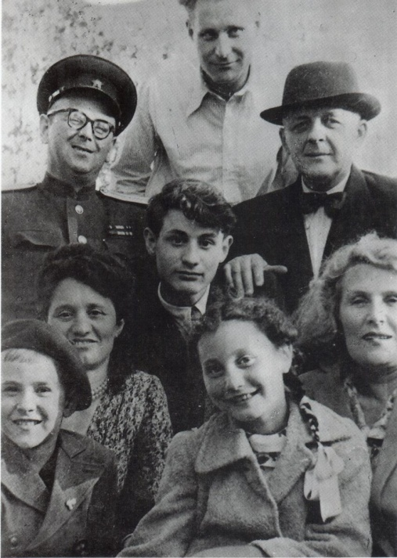 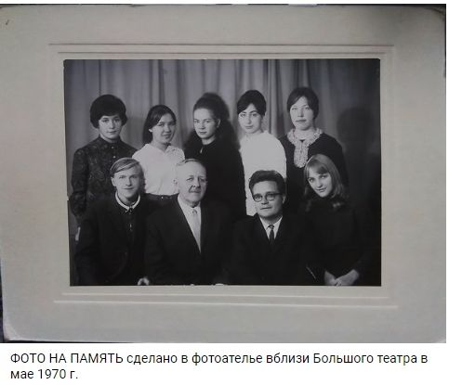

В. М. Шатерников (в шляпе) с В. М. Шатерников со студентами

семьёй и друзьями семьи А. Шнитке. Лев Конов слева от учителя.

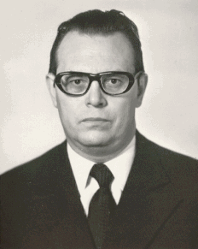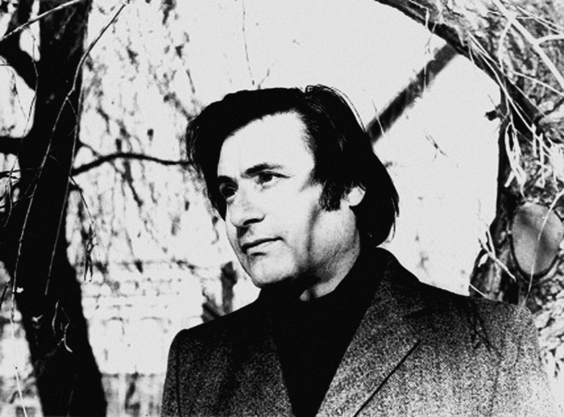 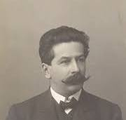

Ю. Н. Бычков А.Г. Шнитке Ярошевский А.А.

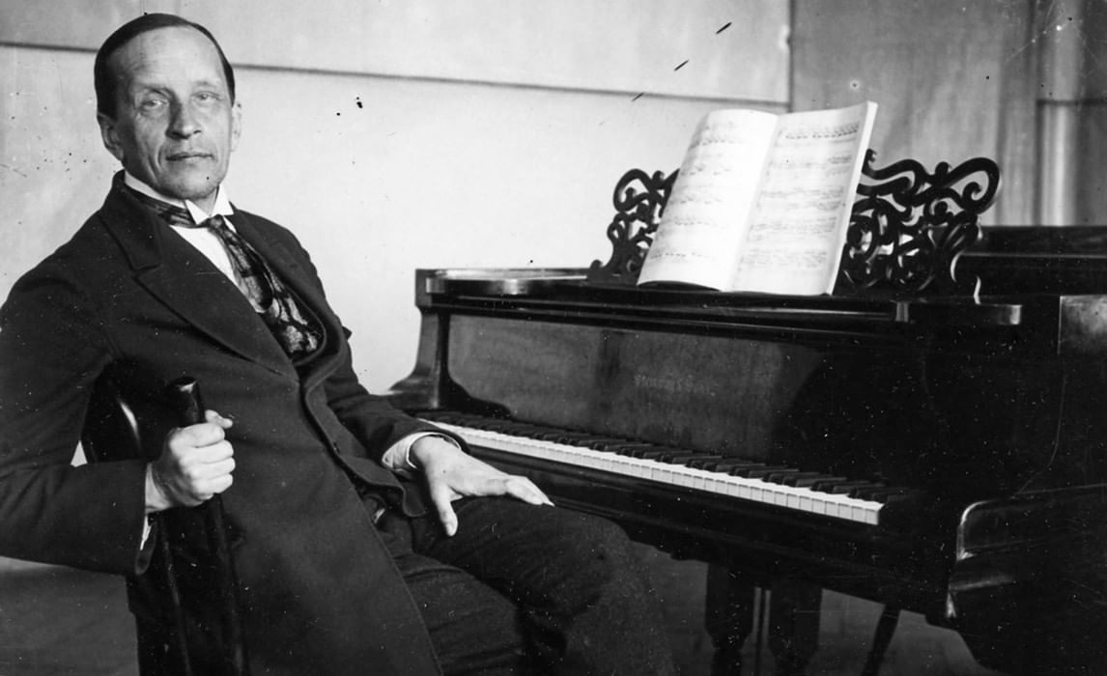

К.Н. Игумнов